***Муниципальное бюджетное дошкольное образовательное учреждение  
«Детский сад «БЕРЁЗКА» С.УРОЖАЙНОЕ»  
Симферопольский район Республики Крым***

***Развитие речи детей через мультипликацию***

***в билингвальных группах***

***и в группах***

***с изучением крымскотатарского языка***

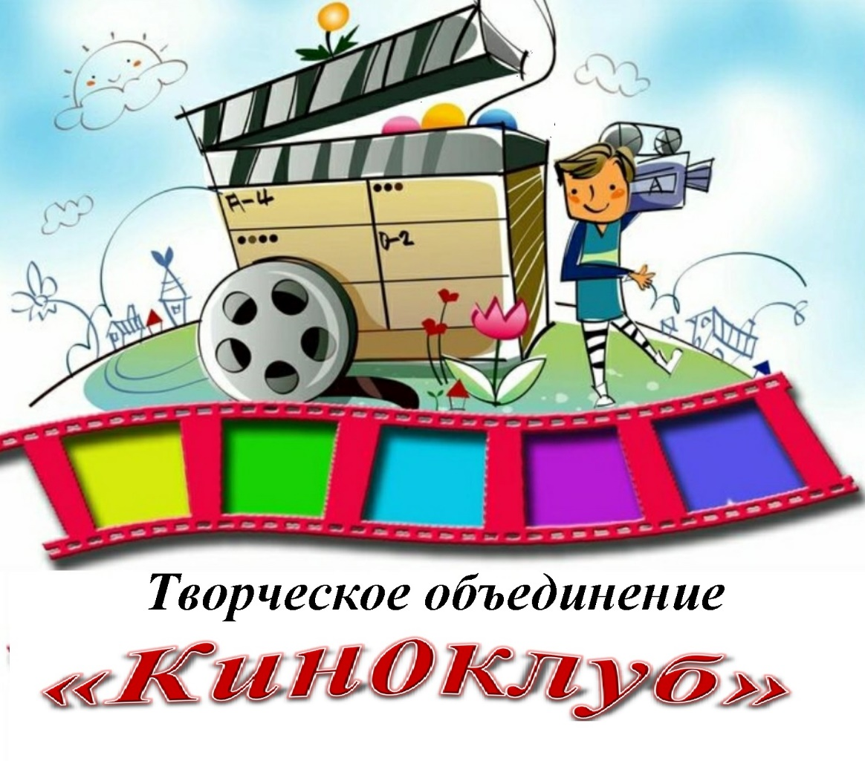

***Хайтазова Надие Рифатовна***

***старший воспитатель МБДОУ «Детский сад***

***«Берёзка с. Урожайное»***

*с. Урожайное, 2025*

Сл.№1В современном образовательном процессе важное место занимает развитие речевых навыков у детей, особенно в контексте билингвального обучения. Мультипликация, как один из эффективных инструментов, может значительно способствовать этому процессу. Использование мультфильмов в билингвальных группах и в группах с изучением родного языка не только делает обучение более увлекательным, но и создает уникальные возможности для развития речи на двух языках.  
  
Сл.№2Во-первых, мультфильмы представляют собой яркий и наглядный материал, который помогает детям лучше воспринимать информацию. Яркие персонажи, захватывающие сюжеты и музыкальное сопровождение привлекают внимание детей и стимулируют их интерес к языку. Слушая диалоги героев, дети могут легко усваивать новые слова и фразы, а также учиться правильному произношению.  
  
Во-вторых, мультипликация способствует развитию навыков аудирования и понимания речи. Дети, смотря мультфильмы на двух языках, учатся различать интонации, акценты и ритм речи. Это особенно важно для билингвальных групп и групп с изучением крымскотатарского языка, где дети могут сталкиваться с различиями в произношении и лексике. Мультфильмы позволяют им услышать язык в естественной среде, что способствует лучшему усвоению. Сл.№3  
  
Кроме того, использование мультфильмов в обучении может стать основой для различных игровых и творческих заданий. Например, после просмотра мультфильма можно предложить детям пересказать сюжет, обсудить действия персонажей или создать свои собственные истории. Такие активности развивают не только речь, но и креативное мышление, умение работать в команде и выражать свои мысли.  
  
Важно также отметить, что мультипликация может помочь в формировании культурной идентичности  
и понимания многообразия культур. Мультфильмы часто отражают традиции, обычаи и ценности разных народов, что позволяет детям не только изучать язык, но и погружаться в культурный контекст. Это особенно актуально для билингвальных групп, где дети могут иметь разные культурные фоны и в группах с изучением родного языка. Сл.№4

Кроме того, мультипликация может служить мощным инструментом для формирования эмоционального интеллекта у детей. Персонажи мультфильмов часто сталкиваются с различными жизненными ситуациями, что позволяет детям обсуждать эмоции, сопереживать героям и учиться выражать свои чувства. Это способствует не только развитию речевых навыков, но и формированию социальных навыков, таких как умение слушать, делиться мнением и работать в группе.Сл.№5  
  
Также стоит отметить, что использование мультфильмов в обучении может быть адаптировано под разные возрастные группы и уровни владения языком. Для младших детей можно выбирать простые и яркие мультфильмы с понятным сюжетом, в то время как для старших детей можно использовать более сложные и многослойные истории, которые требуют анализа и критического мышления. Это позволяет педагогам адаптировать подходы к обучению в зависимости от потребностей и интересов детей, что делает процесс более персонализированным и эффективным. Сл.№6

Кроме того, мультфильмы могут быть использованы для интеграции образовательных областей. Например, просмотр мультфильма может быть интегрирован в занятие художественно-эстетического цикла, или даже математики. Дети могут рисовать своих любимых персонажей, создавать музыкальные композиции, вдохновленные мультфильмами, или решать задачи, связанные с сюжетом. Такой подход не только углубляет понимание языка, но и развивает широкий спектр навыков, необходимых для всестороннего развития ребенка.Сл.№7

Важно также учитывать, что мультфильмы могут служить основой для обсуждения актуальных тем и проблем, таких как дружба, семья, экология и социальные вопросы. Это позволяет детям не только развивать речевые навыки, но и формировать критическое мышление, учиться анализировать и обсуждать важные аспекты жизни. Обсуждение таких тем в контексте мультфильмов делает их более доступными и понятными для детей, что способствует более глубокому усвоению материала.

Не менее значимым является и то, что мультфильмы могут стать источником мотивации для детей. Интересные и увлекательные сюжеты, знакомые персонажи и яркие визуальные образы вдохновляют детей к активному участию в учебном процессе. Когда дети видят своих любимых персонажей, они становятся более заинтересованными в изучении языка, стремятся повторять фразы и выражения, которые слышат, и активно участвуют в обсуждениях. Это создает положительную атмосферу, в которой обучение воспринимается как игра, а не как обязанность.Сл.№8

Сл.№9Кроме того, мультфильмы могут служить основой для создания проектов, которые объединяют детей и способствуют развитию их коммуникативных навыков. Например, можно организовать театрализованные постановки, где дети будут разыгрывать сцены из мультфильмов, используя как родной, так и неродной язык. Это не только укрепляет их речевые навыки, но и развивает уверенность в себе, умение работать в команде и креативное мышление.

Также стоит отметить, что мультфильмы могут быть использованы для формирования критического мышления у детей. Обсуждение сюжетов, анализ действий персонажей и их мотиваций помогает детям развивать навыки анализа и оценки. Они учатся задавать вопросы, высказывать свое мнение и аргументировать его, что является важным аспектом речевого развития.

В процессе обсуждения дети могут столкнуться с различными точками зрения, что способствует формированию открытости и уважения к мнению других.

Сл.№10 В нашем детском саду также используется мультипликация как один из эффективных методов обучения и развития детей. Мы понимаем, что анимация привлекает внимание малышей и помогает им лучше усваивать информацию. С помощью мультфильмов мы знакомим детей с различными темами: от основ безопасности до изучения природы и дружбы. Мультипликация в нашем детском саду не только развлекает, но и обучает, делая процесс познания мира ярким и запоминающимся.

Таким образом, использование мультипликации делает обучение более увлекательным и эффективным. В конечном итоге, это способствует всестороннему развитию детей и формированию их социальных навыков.

Сл.№11 *КРЫМСКОТАТАРСКИЕ КАНАЛЫ*

* *Мелевше ТV*
* *Дингильдай*
* *Буль-буль*
* *Ералаш удур-будур*

Сл.№12ДИКЪКЪАТЫНЪЫЗ ИЧЮН САГЪ ОЛУНЪЫЗ

СПАСИБО ЗА ВНИМАНИЕ